

**RELATÓRIO DA CRIAÇÃO DE UMA BASE DE DADOS PARA A NOSSA CALCULADORA DE PEGADA DE CARBONO**

**Jackeline Câmara Nº2058122**

**Miguel Peñaranda Nº2019122**

**Curso Técnico Superior Profissional em Tecnologias e Programação de Sistemas de Informação**

**UNIDADE CURRICULAR:**

Sistemas Gestores de Bases de Dados I

**DOCENTE:**

Magno Andrade

**DATA:**

14 de Junho de 2023

**ÍNDICE**

**AGRADECIMENTOS**

Para iniciar, queremos agradecer ao docente Magno Andrade, que fez um grande esforço em nos ensinar o conteúdo necessário para nos adentrar no mundo da modelação de uma base de dados. Além disso, sempre estive disposto para esclarecer as nossas dúvidas e motivar-nos a desenvolver os conhecimentos adquiridos durante as aulas.

# **INTRODUÇÃO**

No relatório a seguir, será apresentado o projeto proposto pelo docente Magno Andrade na disciplina de Sistemas Gestores de Base de Dados. O projeto consiste em criar uma base de dados para uma calculadora de pegada de carbono, a qual permitirá aos usuários calcular a quantidade de emissões de CO2 geradas por suas atividades diárias. Dessa forma, eles poderão compreender o impacto ambiental de suas ações e tomar decisões informadas para reduzi-lo.

Uma base de dados desempenha um papel fundamental ao atender aos requisitos de uma calculadora de pegada de carbono, fornecendo uma estrutura organizada e eficiente para armazenar e gerenciar informações relacionadas às atividades e emissões de gases de efeito estufa. Através dessa base de dados, é possível registrar e processar dados sobre as diversas atividades que contribuem para a pegada de carbono dos usuários, possibilitando o cálculo da pegada de carbono total e fornecendo aos usuários uma visão clara de seu impacto ambiental.

Além disso, a base de dados possibilita a geração de relatórios e análises personalizadas sobre as emissões de CO2 com base nas atividades registradas. Essas análises auxiliam os usuários a compreender como suas escolhas e comportamentos afetam o meio ambiente, fornecendo recomendações para a redução da pegada de carbono e contribuição para a sustentabilidade do planeta.

No desenvolvimento da base de dados para este projeto, são realizadas atividades relacionadas ao meio ambiente e sustentabilidade, como a avaliação e controle das emissões de CO2, bem como a implementação de medidas para reduzir a pegada de carbono. Durante o processo, são considerados fatores como o transporte utilizado, a dieta adotada, o consumo energético e de gás, bem como especificações sobre o hogar dos utilizadores. Esses fatores contribuem para o cálculo da pegada de carbono total, refletindo o impacto ambiental das ações realizadas.

# **MODELO ENTIDADE- ASSOCIAÇÃO**

Para chegar à solução final do modelo Crow 's Foot da base de dados, foram realizados diversos passos de refinamento e separação de atributos. Inicialmente, utilizou-se o modelo de Notação Shen como referência, o qual consistia em três tabelas principais: "hogar", "usuario" e "recomendaciones". No entanto, identificou-se a necessidade de separar alguns atributos em tabelas individuais para melhorar a estrutura e representação do modelo de dados.

Decidiu-se criar uma tabela individual chamada "transporte" para os atributos relacionados a esse aspecto, o que permitiu uma gestão mais eficiente dos tipos de transporte e sua relação com os usuários.

Da mesma forma, separaram-se os atributos relacionados aos hábitos alimentares em uma tabela chamada "habito_alimenticio", a qual incluía informações sobre o consumo de produtos locais, tipo de dieta, consumo de carne e emissões de CO2.

Além disso, foram criadas tabelas independentes para gerenciar as informações relacionadas ao consumo de gás ("consumo_gas"), consumo elétrico ("consumo_eletrico") e códigos postais ("postal"). Essas tabelas individuais facilitaram o acompanhamento e gerenciamento das informações associadas a cada aspecto. À medida que essas separações de atributos foram realizadas, ajustaram-se as relações entre as entidades para refletir de forma precisa as associações e dependências existentes.

Finalmente, após todas as modificações e refinamentos, chegou-se ao modelo final na notação Crow 's Foot. Esse modelo oferece uma estrutura clara e concisa que possibilita uma gestão efetiva das informações, bem como uma compreensão mais completa das interações entre as entidades.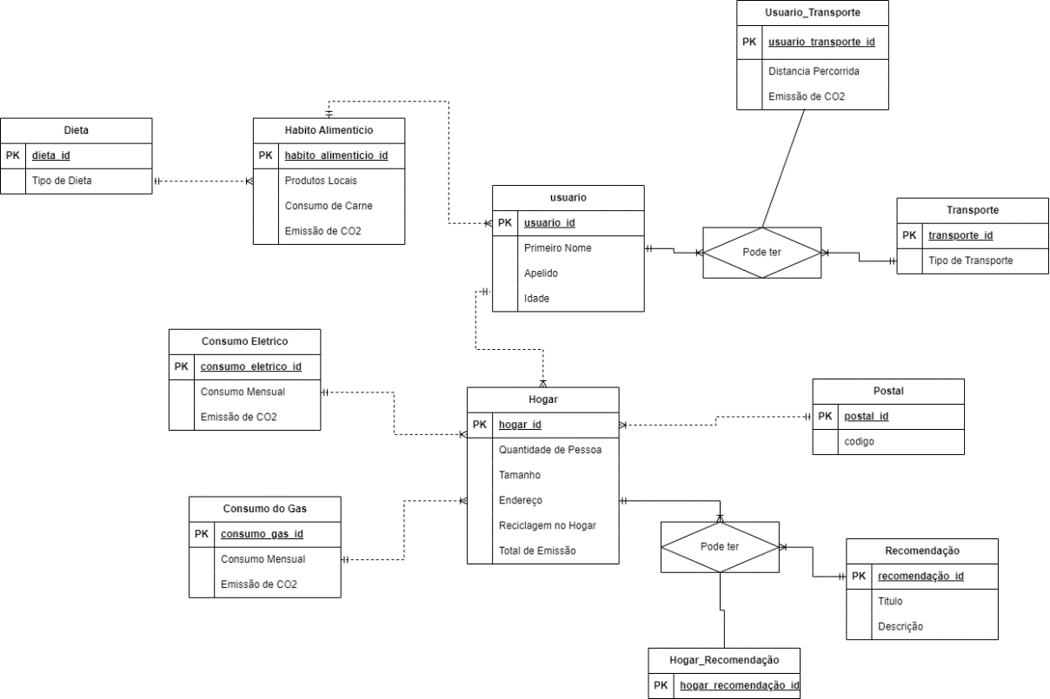

**Figura I - Apresentação do Modelo Crow´s Foot**

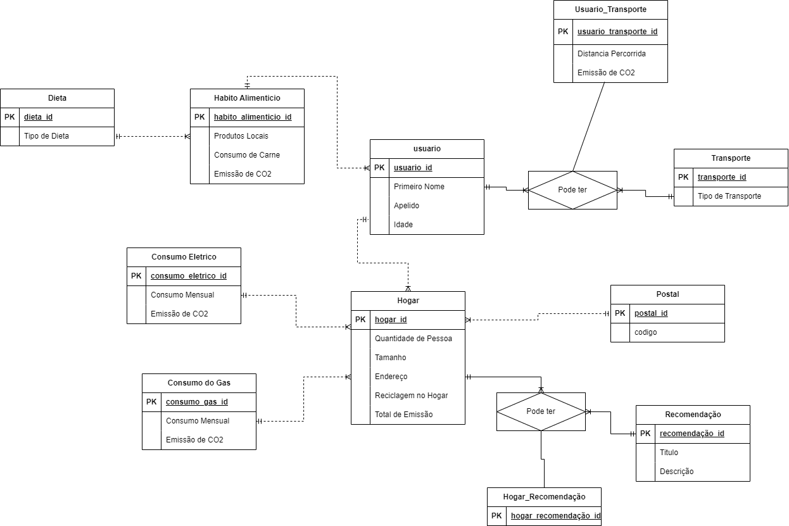

**Figura II - Entidade Usuario**

A entidade "Usuario" representa os utilizadores do sistema. Cada utilizador possui um identificador único chamado "usuario_id". Além disso, são registados os seguintes atributos: "Nome" (nome do utilizador), "Apelido" (apelido do utilizador) e "Idade" (idade do utilizador).

Restrições de integridade dos atributos:

RI 1: O atributo "usuario_id" é uma chave primária e não pode ser nulo. Cada registo na tabela "Usuario" deve ter um valor único para "usuario_id".

RI 2: Os atributos "Nome" e "Apelido" são obrigatórios (not null). Cada registo na tabela "Usuario" deve ter um valor definido para esses atributos.

RI 3: O atributo "Idade" pode ser nulo. Nem todos os registos na tabela "Usuario" precisam ter um valor definido para o atributo "Idade".

A entidade "Usuario" está relacionada com outras entidades da seguinte forma:

Relação com a entidade "Habito_Alimenticio": Um utilizador tem um único hábito alimentício, enquanto um hábito alimentício pode pertencer a um ou mais utilizadores.

Relação com a entidade "Transporte": Existe uma relação de muitos para muitos entre utilizadores e tipos de transporte. Para representar esta relação, é criada uma tabela de associação chamada "Usuario_Transporte".

Relação com a entidade "Hogar": Um utilizador pode ter um ou mais hogares, enquanto um hogar pertence apenas a um utilizador.



**Figura III - Entidade Transporte**

A entidade "Transporte" representa os diferentes tipos de transporte no sistema. Cada tipo de transporte possui um identificador único chamado "transporte_id". Além disso, é registado o atributo "Tipo_Transporte", que indica o tipo de transporte.

Restrições de integridade dos atributos:

RI 1: O atributo "transporte_id" é uma chave primária e não pode ser nulo. Cada registo na tabela "Transporte" deve ter um valor único para "transporte_id".

RI 2: O atributo "Tipo_Transporte" pode ser nulo. Nem todos os registos na tabela "Transporte" precisam ter um valor definido para o atributo "Tipo_Transporte".

A entidade "Transporte" está relacionada apenas com a entidade "Usuario" em uma relação de muitos para muitos. Para representar essa relação, é criada uma tabela de associação chamada "Usuario_Transporte". Essa tabela registra a relação entre os utilizadores e os tipos de transporte que utilizam.

**Figura IV - Tabela de Associação ¨Usuario_Transporte¨**

A tabela "Usuario_Transporte" é uma tabela de associação que representa a relação de muitos para muitos entre as entidades "Usuario" e "Transporte". É criada para armazenar informações específicas sobre essa relação. Esta tabela possui os atributos "distancia_percorrida" que representa a distância percorrida pelo usuário utilizando esse tipo de transporte e "emissao_co2" que representa a quantidade de emissão de CO2 associada a esse tipo de transporte utilizado pelo usuário.

Restrições de integridade dos atributos:

RI 1: O atributo “Distancia Percorrida” e “Emissão de CO2 são obrigatórios (not null). Cada usuarios tem que ter um tipo de transporte.



**Figura V - Entidade Habito Alimenticio**

A entidade "Hábito Alimentício" representa os diferentes hábitos alimenticios no sistema. Cada hábito possui um identificador único chamado "habito_alimenticio_id". Além disso, são registrados os seguintes atributos: "Produtos Locais" (indica se o hábito inclui o consumo de produtos locais) e "Emissao_CO2" (registra a emissão de CO2 associada ao hábito alimentar).

As restrições de integridade dos atributos são as seguintes:

RI 1: O atributo "habito_alimenticio_id" é uma chave primária e não pode ser nulo. Cada registro na tabela "Hábito Alimentício" deve ter um valor único para "habito_alimenticio_id".

RI 2: Os atributos "Produtos_Locais" e "Emissao_CO2" são obrigatórios (not null). Cada registro na tabela "Hábito Alimentício" deve ter um valor definido para esses atributos.

A entidade "Hábito Alimentício" está relacionada com as entidades "Usuário" e "Dieta" da seguinte maneira:

Relação com a entidade "Usuário": Um usuário pode ter um único hábito alimenticio, enquanto um hábito alimenticio pode pertencer a um ou mais usuários.

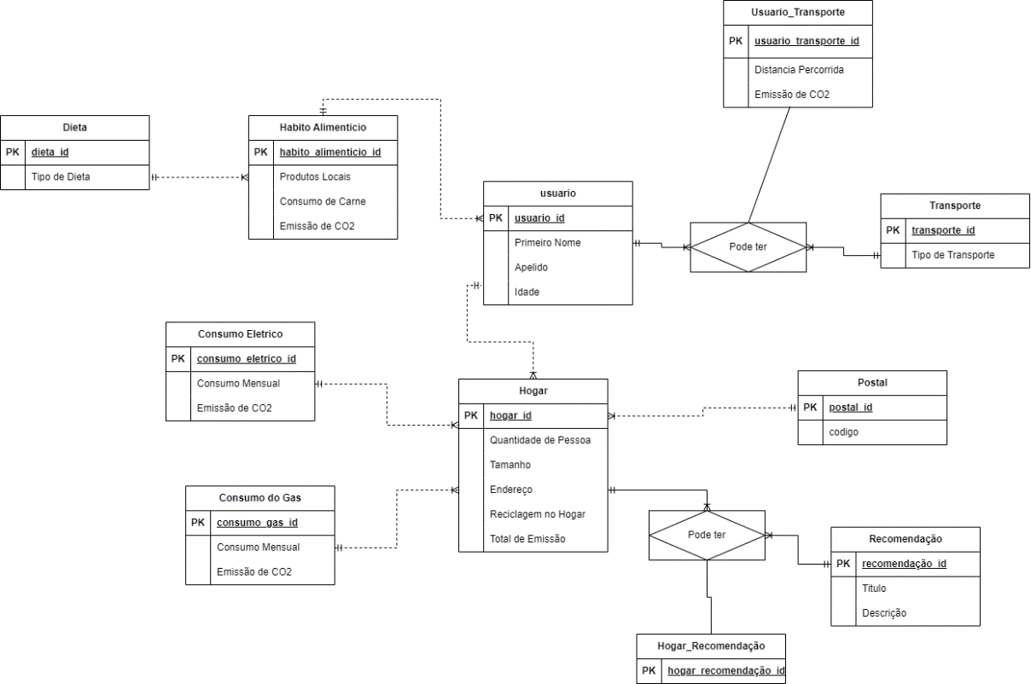Relação com a entidade "Dieta": Uma dieta pode pertencer a muitos hábitos alimenticios, enquanto um hábito alimenticio pode ter apenas uma dieta.

**Figura VI - Entidade Dieta**

A entidade "Dieta" representa os diferentes tipos de dietas no sistema. Cada dieta possui um identificador único chamado "dieta_id" e o atributo "Tipo_Dieta", que descreve o tipo de dieta.

As restrições de integridade dos atributos são as seguintes:

RI 1: O atributo "dieta_id" é uma chave primária e não pode ser nulo. Cada registro na tabela "Dieta" deve ter um valor único para "dieta_id".

RI 2: O atributo "Tipo_Dieta" é obrigatório (not null). Cada registro na tabela "Dieta" deve ter um valor definido para o atributo "Tipo_Dieta".

A entidade "Dieta" está relacionada com a entidade "Hábito Alimentício" da seguinte maneira: Uma dieta pode pertencer a um ou mais hábitos alimenticios, enquanto um hábito alimenticio pode ter apenas uma dieta.

**Figura VII - Entidade Hogar**

A entidade " Hogar " representa os diferentes hogares no sistema. Cada hogar possui um identificador único chamado "hogar_id" e os seguintes atributos: "Quantidade_Pessoas" (quantidade de pessoas no hogar), "Tamanho" (tamanho do hogar), "Endereço" (endereço da hogar), "Reciclagem" (indicador de reciclagem do hogar ) e "Total_Emissao" (total de emissões do hogar).

As restrições de integridade dos atributos são as seguintes:

RI 1: O atributo " Hogar _id" é uma chave primária e não pode ser nulo. Cada registro na tabela "Hogar" deve ter um valor único para "Hogar_id".

RI 2: Os atributos "Quantidade_Pessoas", "Tamanho", "Endereço", "Reciclagem" e "Total_Emissao" são obrigatórios (not null). Cada registro na tabela " Hogar " deve ter um valor definido para esses atributos.

A entidade "Hogar" está relacionada com as seguintes entidades:

Relação com a entidade "Postal": Uma habitação tem um único código postal, enquanto um código postal pode ter várias habitações.

Relação com a entidade "Recomendação": Existe uma relação de muitos para muitos entre habitações e recomendações. Para representar essa relação, é criada uma tabela de associação chamada "Hogar_Recomendação".

Relação com a entidade "Usuário": Um usuário pode ter vários hogares, enquanto um hogar pertence apenas a um usuário.

Relação com a entidade "Consumo Elétrico": Um consumo elétrico pode pertencer a uma ou mais hogares, mas uma hogares pode ter apenas um consumo elétrico.

Relação com a entidade "Consumo de Gás": Um consumo de gás pode pertencer a um ou mais hogares, mas um hogar pode ter apenas um consumo de gás.

**Figura VIII - Entidade Postal**

A entidade "Postal" representa os códigos postais no sistema. Cada código postal possui um identificador único chamado "postal_id" e um atributo obrigatório chamado "codigo", que representa o código postal em si.

As restrições de integridade dos atributos são as seguintes:

RI 1: O atributo "postal_id" é uma chave primária e não pode ser nulo. Cada registro na tabela "Postal" deve ter um valor único para "postal_id".

RI 2: O atributo "codigo" é obrigatório (not null). Cada registro na tabela "Postal" deve ter um valor definido para o atributo "codigo".

A entidade "Postal" está relacionada com a entidade "Hogar" da seguinte forma:

Relação com a entidade "Hogar": Um código postal pode terum ou muitos hogares, enquanto um hogar só pode ter um único código postal. Essa relação é representada através de uma chave estrangeira "postal_id" na tabela "Hogar".



**Figura IX - Entidade Recomendação**

A entidade "Recomendação" representa as recomendações que serão apresentadas aos utilizadores para reducir a sua pegada de carbono. Cada recomendação possui um identificador único chamado "recomendacao_id" e os atributos "Titulo" e "Descrição", que descrevem o título e a descrição da recomendação, respectivamente.

As restrições de integridade dos atributos são as seguintes:

RI 1: O atributo "recomendacao_id" é uma chave primária e não pode ser nulo. Cada registro na tabela "Recomendação" deve ter um valor único para "recomendacao_id".

RI 2: Os atributos "titulo" e "descricao" são obrigatórios (not null). Cada registro na tabela "Recomendação" deve ter um valor definido para esses atributos.

A entidade "Recomendação" está relacionada com a entidade "Hogar" em uma relação de muitos para muitos. Para representar essa relação, é criada uma tabela de associação chamada "Hogar_Recomendacao".

**Figura X - Entidade Consumo do Gas**

A entidade "Consumo de Gás" representa o consumo de gás dos hogares no sistema. Cada registro de consumo de gás possui um identificador único chamado "consumo_gas_id" e os atributos "Consumo_Mensal" e "Emissao_CO2", que indicam o consumo mensal de gás e a emissão de CO2 correspondente, respectivamente.

As restrições de integridade dos atributos são as seguintes:

RI 1: O atributo "consumo_gas_id" é uma chave primária e não pode ser nulo. Cada registro na tabela "Consumo de Gás" deve ter um valor único para "consumo_gas_id".

RI 2: Os atributos "Consumo_Mensal" e "Emissao_CO2" são obrigatórios (not null). Cada registro na tabela "Consumo de Gás" deve ter um valor definido para esses atributos.

A entidade "Consumo de Gás" está relacionada com a entidade "Hogar" em uma relação de um para muitos. Isso significa que um consumo de gás pertence a um ou mais hogares, enquanto um hogar possui apenas um consumo de gás.



**Figura XI - Entidade Consumo Electrico**

A entidade "Consumo Elétrico" representa o consumo de energia elétrica dos hogares no sistema. Cada registro de consumo elétrico possui um identificador único chamado "consumo_eletrico_id" e os atributos obrigatórios "Consumo_Mensal" e "Emissao_CO2", que indicam o consumo mensal de energia elétrica e a emissão de CO2 correspondente, respectivamente.

As restrições de integridade dos atributos são as seguintes:

RI 1: O atributo "consumo_eletrico_id" é uma chave primária e não pode ser nulo. Cada registro na tabela "Consumo Elétrico" deve ter um valor único para "consumo_eletrico_id".

RI 2: Os atributos "Consumo_Mensal" e "Emissao_CO2" são obrigatórios (not null). Cada registro na tabela "Consumo Elétrico" deve ter um valor definido para esses atributos.

A entidade "Consumo Elétrico" está relacionada com a entidade "Hogar" em uma relação de um para muitos. Isso significa que um consumo elétrico pertence a um ou mais hogares, enquanto um hogar pode ter um único consumo elétrico.

# **MODELO RELACIONAL**

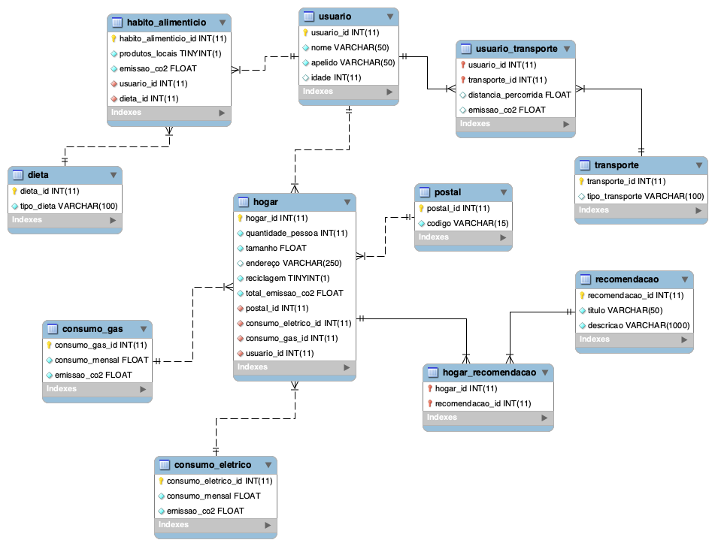

**Figura XII - Modelo Relacional**

Após a realização do modelo de Entidade-Associação com a notação Crow’s Foot, aplicamos os scripts de SQL necessários para a criação do nosso modelo relacional. Por conseguinte, o resultante da aplicação das DDL foram 11 tabelas com os seus respetivos atributos, chaves primárias e chaves estrangeiras.

**Normalizações Aplicadas**

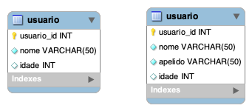

**Figura XIII – 1º Exemplo das Normas Aplicadas (1FN)**

**Figura XIII – 1º Exemplo das Normas Aplicadas (1FN)**

**Figura XIV – 2º Exemplo das Normas Aplicadas (3FN)Figura XIII – 1º Exemplo das Normas Aplicadas (1FN)**

**Figura XIII – 1º Exemplo das Normas Aplicadas (1FN)**

Um exemplo das formas normais aplicadas é quando aplicamos a primeira forma normal com o objetivo de que todos os atributos fossem atómicos, como por exemplo no caso do atributo nome que se dividiu em nome e apelido.

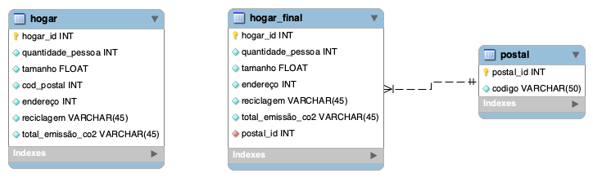

**Figura XIV – 2º Exemplo das Normas Aplicadas (3FN)**

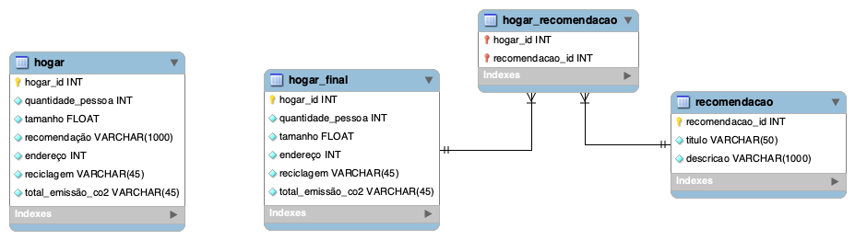Na figura mostra-se o segundo exemplo das formas normais aplicadas, trata-se de que durante a verificação de todos os atributos da tabela hogar dependessem unicamente da chave primaria, notamos que o código postal dependia transitivamente do endereço e que muitos hogares podiam ter o mesmo código postal. Por tanto, aplicando a terceira forma normal criamos uma tabela unicamente para o código postal.

**Figura XV– 3º Exemplo das Normas Aplicadas (1FN)**

Por último, outro exemplo das formas normais aplicadas é que verificamos que o atributo recomendação podia ter o mesmo valor para diferentes hogares, por tanto podia existir repetição de dados. Isto é, aplicando a primeira forma normal separamos o atributo criando a sua propiá tabela e com os seus respectivos campos, existindo uma relação M:N entre as tabelas hogar e recomendação.

# **TABELAS EM SQL**

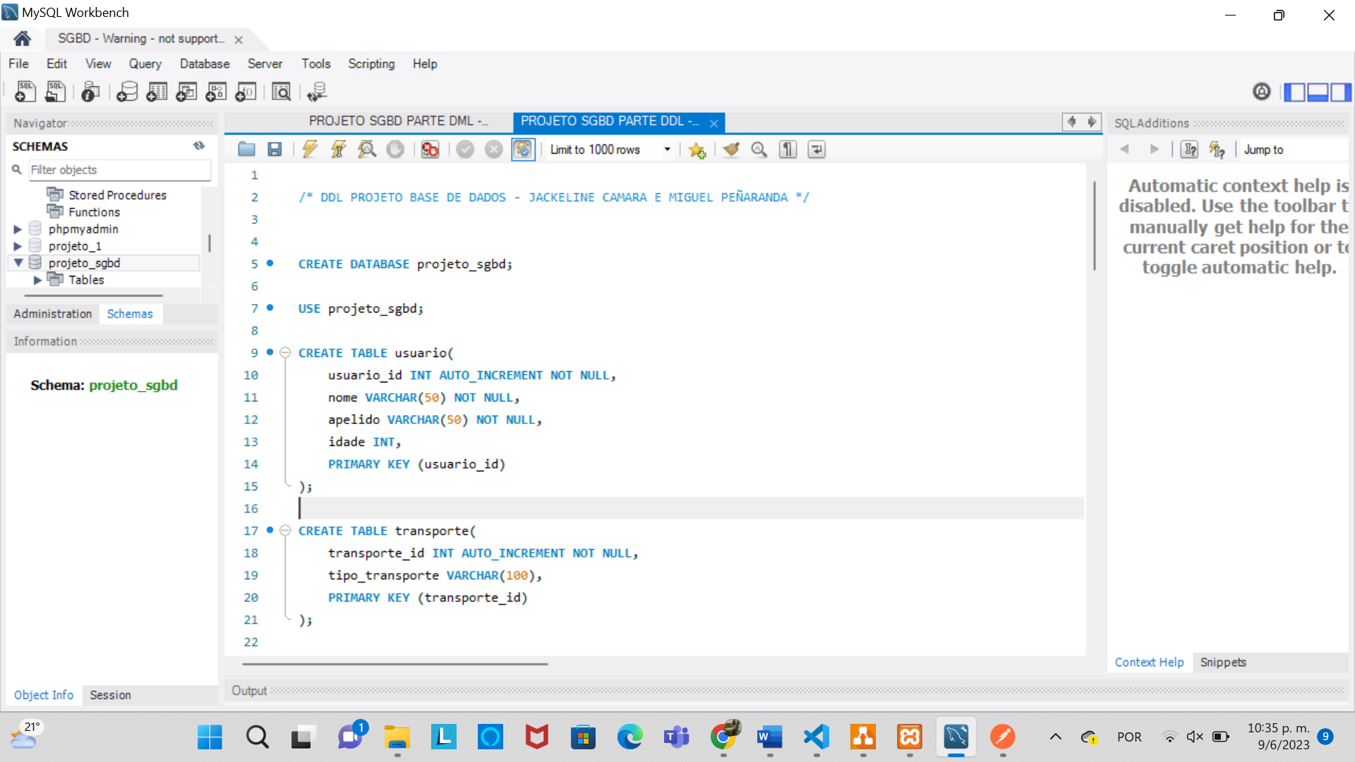

**Figura XVI - Criação da base de dados**

**Figura XVII - Criação da Tabela UsuarioFigura XVI - Criação da base de dados**

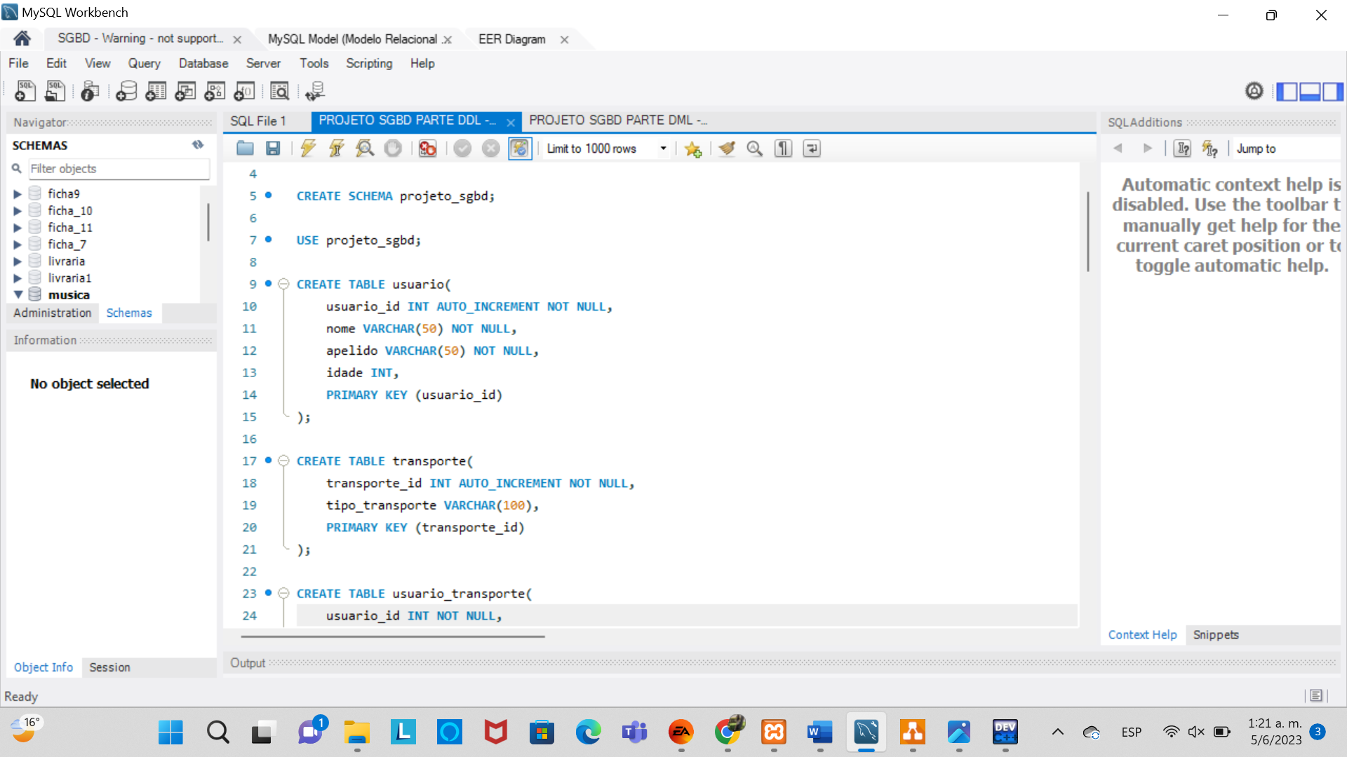No desenvolvimento deste projeto, foi criado uma base de dados denominada "projeto_sgbd", utilizando a instrução SQL "CREATE DATABASE". Posteriormente, foi utilizada a instrução "USE" para selecionar a base de dados como o esquema atual onde serão realizadas as operações subsequentes de modo que qualquer tabela, vista ou procedimento criado ou modificado a partir deste ponto, estará localizado na base de dados

**Figura XVII - Criação da Tabela Usuario**

A tabela "usuario" é criada com os seguintes campos:

usuario_id: É um identificador único para cada usuário e é definido como um inteiro (INT) com a opção AUTO_INCREMENT para que seja gerado automaticamente um valor único para cada registro. Além disso, é especificado que não pode ter valores nulos (NOT NULL).

nome: É o nome do usuário que é definido como uma cadeia de caracteres (VARCHAR) com um comprimento máximo de 50 caracteres. Também é especificado que não pode ter valores nulos (NOT NULL).

apelido: É o apelido do usuário que é definido de forma semelhante ao nome, com um comprimento máximo de 50 caracteres e sem permitir valores nulos (NOT NULL).

idade: Representa a idade do usuário que é definido como um inteiro (INT). Não é especificada a restrição de não nulo, o que implica que esse campo pode ter valores nulos.

Além disso, é estabelecida a restrição de integridade chave primária usando a cláusula PRIMARY KEY na coluna usuario_id. Assim sendo garantido que cada valor nessa coluna seja único e não permita duplicados.

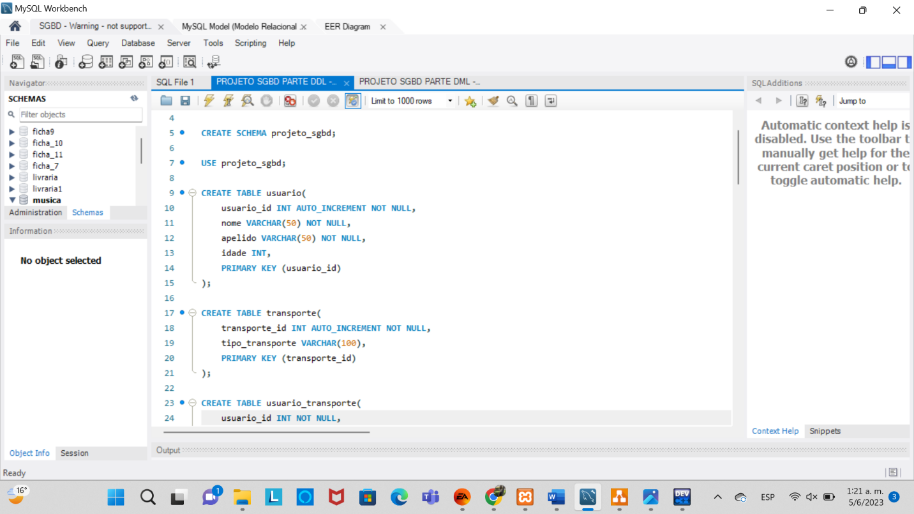

**Figura XVIII - Criação da Tabela Transporte**

**Figura XIX - Criação da Tabela Usuario_transporteFigura XVIII - Criação da Tabela Transporte**

A tabela "transporte" é criada com os seguintes campos:

transporte_id: É um identificador único para cada transporte que se encontre registrado na base de dados. É definido como um inteiro (INT) com a opção AUTO_INCREMENT para que seja gerado automaticamente um valor único para cada registro. Além disso, é especificado que não pode ter valores nulos (NOT NULL).

tipo_transporte: É o tipo de transporte que é definido como uma cadeia de caracteres (VARCHAR) com um comprimento máximo de 100 caracteres. Não é especificado que não pode ter valores nulos, o que implica que os valores desse campo podem ser nulos.

Além disso, é estabelecida a restrição de integridade chave primária usando a cláusula PRIMARY KEY na coluna transporte_id. Isso garante que cada valor nessa coluna seja único e não permita duplicados.

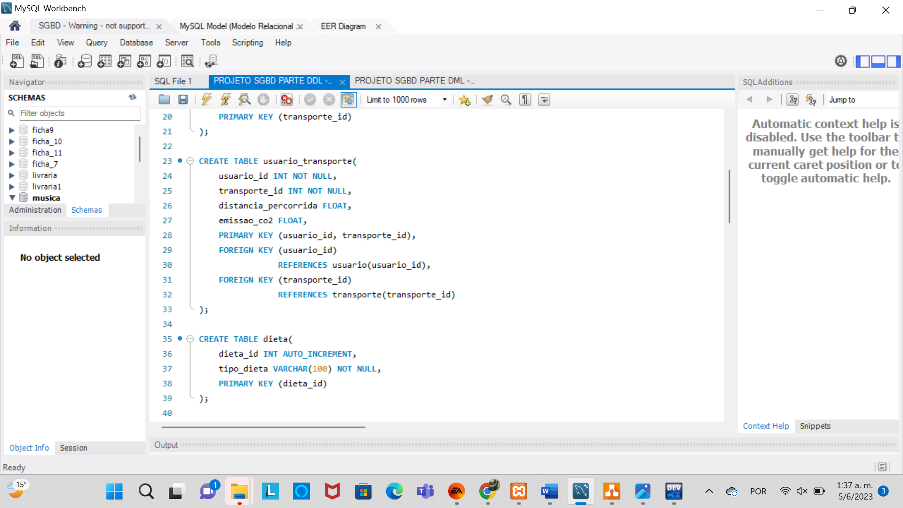

**Figura XIX - Criação da Tabela Usuario_transporte**

**Figura XX - Criação da Tabela DietaFigura XIX - Criação da Tabela Usuario_transporte**

É uma tabela de associação entre as tabelas "usuario" e "transporte" que é usada para estabelecer uma relação muitos para muitos, permitindo registrar e relacionar os usuários aos transportes do sistema, incluindo informações como distância percorrida e emissões de CO2.

A tabela "usuario_transporte" é criada com os seguintes campos:

usuario_id: É uma chave estrangeira que se refere ao identificador único do usuário na tabela "usuario". É definido como um inteiro (INT) e não pode ter valores nulos (NOT NULL).

transporte_id: É uma chave estrangeira que se refere ao identificador único do transporte na tabela "transporte". É definido como um inteiro (INT) e não pode ter valores nulos (NOT NULL).

distancia_percorrida: Representa a distância percorrida pelo usuário no transporte específico. É definido como um número de ponto flutuante (FLOAT) e permite valores nulos.

emissao_co2: Representa a quantidade de emissões de CO2 associadas ao transporte utilizado pelo usuário. É definido como um número de ponto flutuante (FLOAT) e permite valores nulos.

Por um lado, é estabelecida a restrição de integridade chave primária usando a cláusula PRIMARY KEY nas colunas usuario_id e transporte_id, garantinto que cada combinação de valores nessas colunas seja única e não permita duplicados.

Por outro lado, são estabelecidas as restrições de integridade referencial usando as cláusulas FOREIGN KEY. A chave estrangeira "usuario_id" faz referência à coluna "usuario_id" na tabela "usuario", garantindo que apenas valores existentes nessa tabela possam ser inseridos. Da mesma forma, a chave estrangeira "transporte_id" faz referência à coluna "transporte_id" na tabela "transporte", garantindo que apenas valores existentes nessa tabela possam ser inseridos.

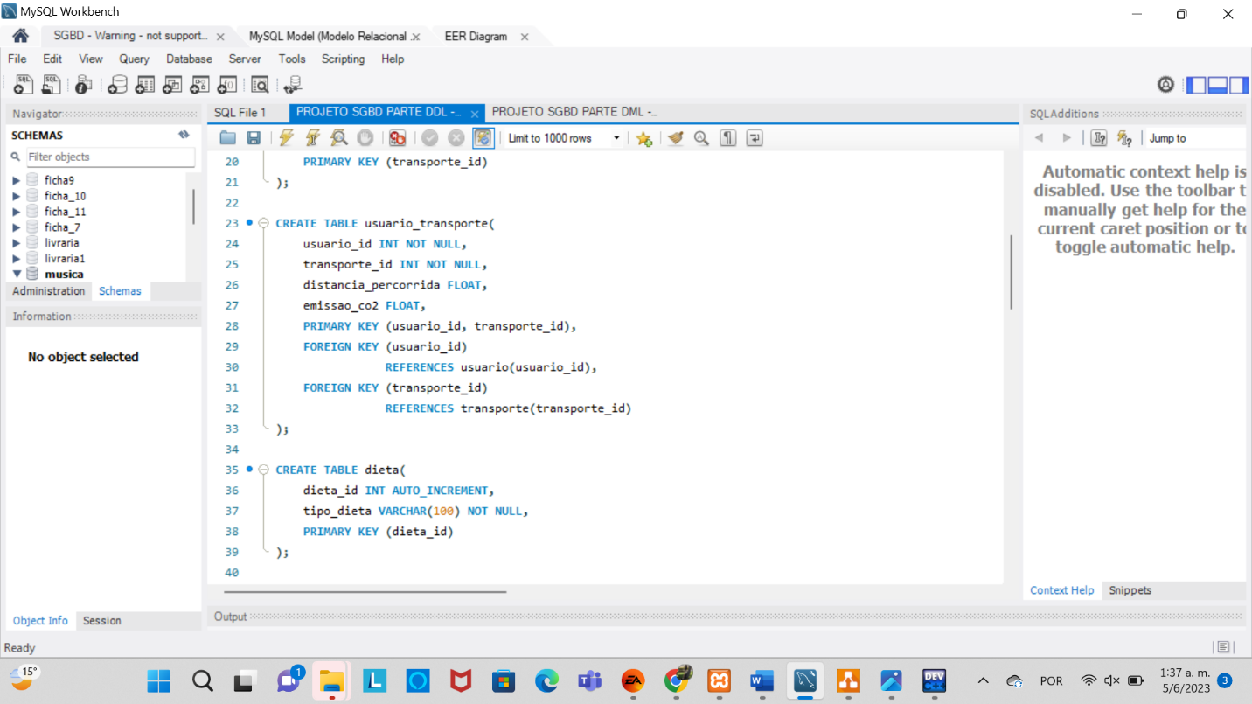

**Figura XX - Criação da Tabela Dieta**

A tabela "dieta" é criada com os seguintes campos:

dieta_id: É um identificador único para cada dieta existente no sistema. É definido como um inteiro (INT) com a opção AUTO_INCREMENT para que seja gerado automaticamente um valor único para cada registro.

tipo_dieta: Representa o tipo de dieta que é definido como uma cadeia de caracteres (VARCHAR) com um comprimento máximo de 100 caracteres e não pode ter valores nulos (NOT NULL).

Além disso, é estabelecida a restrição de integridade chave primária usando a cláusula PRIMARY KEY na coluna dieta_id de modo que cada valor nessa coluna seja único e não permita duplicados.

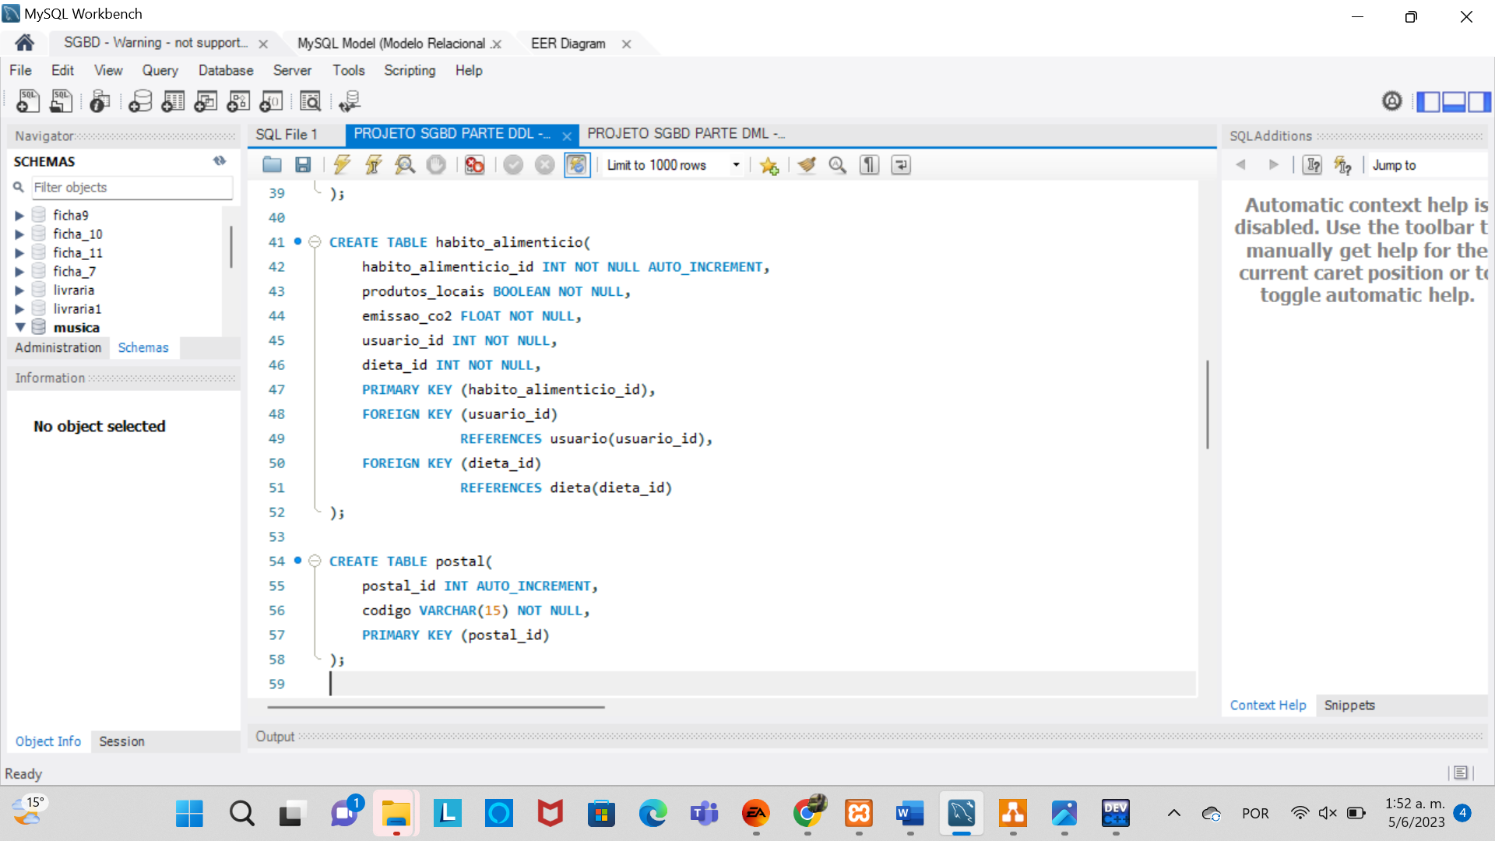

**Figura XXI - Criação da Tabela Habito_alimenticio**

A tabela "habito_alimenticio" é criada com os seguintes campos:

habito_alimenticio_id: É um identificador único para cada hábito alimenticio no sistema e é definido como um inteiro (INT) com a opção AUTO_INCREMENT para que seja gerado automaticamente um valor único para cada registro. Também é especificado que não pode ter valores nulos (NOT NULL).

produtos_locais: Representa se o hábito alimenticio inclui o consumo de produtos locais. É definido como um valor booleano (BOOLEAN) e também é especificado que não pode ter valores nulos (NOT NULL).

emissao_co2: Representa a quantidade de emissões de CO2 associadas ao hábito alimenticio. É definido como um número de ponto flutuante (FLOAT) e, do mesmo modo que os campos habito_alimenticio e produtos_locais, é especificado que não pode ter valores nulos (NOT NULL).

Allém disso, é estabelecida a restrição de integridade chave primária usando a cláusula PRIMARY KEY na coluna habito_alimenticio_id o que garante que cada valor nessa coluna seja único e não permita duplicados.

Por ultimo, são estabelecidas as restrições de integridade referencial usando as cláusulas FOREIGN KEY. A chave estrangeira "usuario_id" faz referência à coluna "usuario_id" na tabela "usuario", garantindo que apenas valores existentes nessa tabela possam ser inseridos. Da mesma forma, a chave estrangeira "dieta_id" faz referência à coluna "dieta_id" na tabela "dieta", 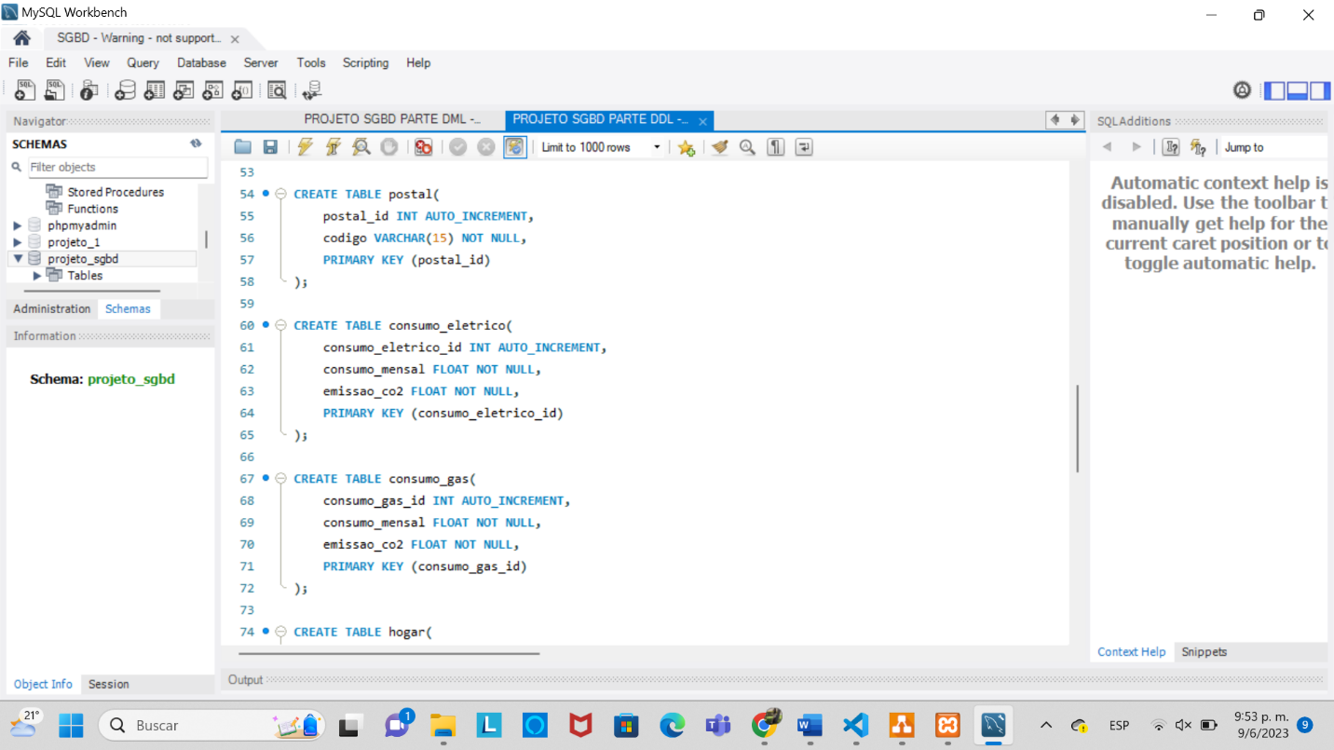garantindo que apenas valores existentes nessa tabela possam ser inseridos.

**Figura XXII - Criação da Tabela postal**

A tabela "postal" é criada com os seguintes campos:

postal_id: É um identificador único para os codigos postales de cada hogar que é definido como um inteiro (INT) com a opção AUTO_INCREMENT para que seja gerado automaticamente um valor único para cada registro e não permite valores nulos.

codigo: Representa os codigos postales associados aos hogares do sistema. É definido como uma cadeira de caracteres (VARCHAR) com um comprimento máximo de 15 caracteres e não pode ter valores nulos (NOT NULL).

É estabelecida também a restrição de integridade chave primária usando a cláusula PRIMARY KEY na coluna postal_id garantindo que cada valor nessa coluna seja único e não permita duplicados.



**Figura XXIII - Criação da Tabela consumo_eletrico**

A tabela "consumo_eletrico" é criada com os seguintes campos:

consumo_eletrico_id: É um identificador único para os consumos eletricos de cada hogar que estiverem registrados no sistema. É definido como um inteiro (INT) com a opção AUTO_INCREMENT para que seja gerado automaticamente um valor único para cada registro e não pode ter valores nulos (NOT NULL).

consumo_mensal: Representa o consumo mensal de electricidade do hogar e é definido como um número de ponto flutuante (FLOAT). Por outro lado, também é especificado que não aceita valores nulos (NOT NULL).

emição_co2: Representa a quantidade de emissões de CO2 associadas ao consumo de electricidade. É definido como um número de ponto flutuante (FLOAT) e não pode ter valores nulos (NOT NULL).

Além disso, é estabelecida a restrição de integridade chave primária usando a cláusula PRIMARY KEY na coluna consumo_eletrico_id, assim sendo garantido que cada valor nessa coluna seja único e não permita duplicados.



**Figura XXIV - Criação da Tabela consumo_gas**

A tabela "consumo_gas" é criada com os seguintes campos:

consumo_gas_id: É um identificador único para o consumo de gas de cada hogar que esteja registrado no sistema. È definido como um inteiro (INT) com a opção AUTO_INCREMENT para que seja gerado automaticamente um valor único para cada registro e não pode ter valores nulos (NOT NULL).

consumo_mensal: Representa o consumo mensal de gas do hogar que é definido como um número de ponto flutuante (FLOAT). Por outro lado, também é especificado que não aceita valores nulos (NOT NULL).

emição_co2: Representa a quantidade de emissões de CO2 associadas ao consumo de gas. É definido como um número de ponto flutuante (FLOAT) e não pode ter valores nulos (NOT NULL).

Além disso, é estabelecida a restrição de integridade chave primária usando a cláusula PRIMARY KEY na coluna consumo_gas_id, garantindo que cada valor nessa coluna seja único e não permita duplicados.

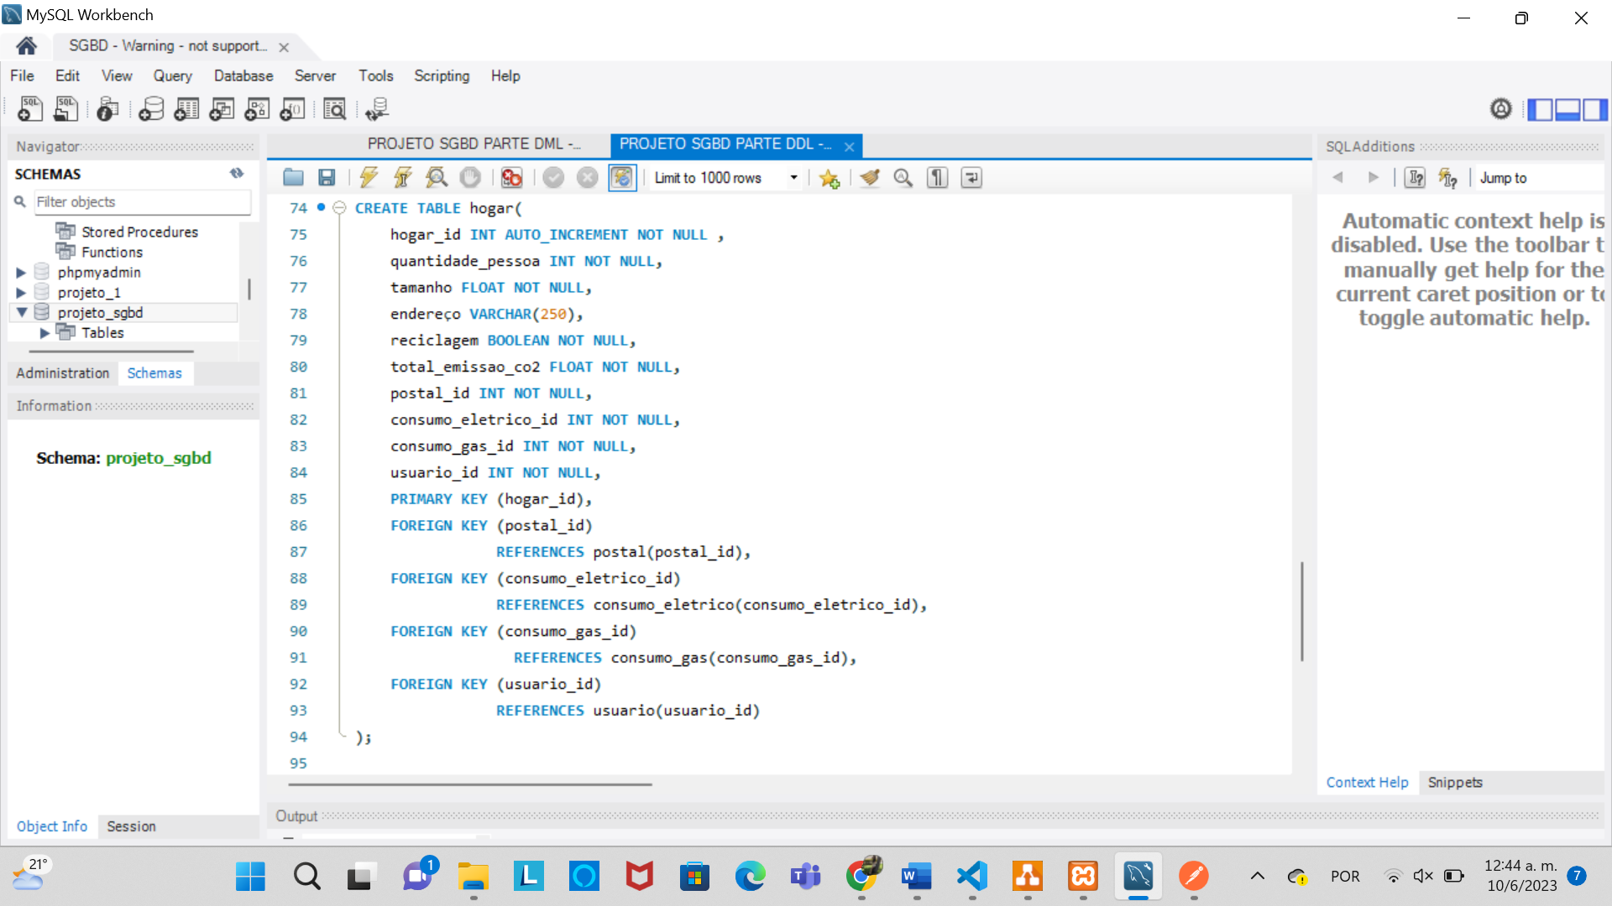

**Figura XXV - Criação da Tabela hogar**

A tabela "hogar" é criada com os seguintes campos:

hogar_id: É um identificador único para os hogares. É definido como um inteiro (INT) com a opção AUTO_INCREMENT para que seja gerado automaticamente um valor único para cada registro. Além disso, é especificado que não pode ter valores nulos (NOT NULL).

quantidade_pessoa: Armazena a quantidade de pessoas no hogar. É definido como um inteiro (INT) e não permite valores nulos (NOT NULL).

tamanho: Representa o tamanho do hogar que é definido como um número de ponto flutuante (FLOAT) e que não aceita valores nulos (NOT NULL).

endereco: Armazena o endereço do hogar. É um campo do tipo VARCHAR com um comprimento máximo de 250 caracteres e permite valores nulos.

reciclagem: Registra se o hogar faz reciclagem ou não. É definido como um valor booleano (BOOLEAN) e também é especificado que não pode ter valores nulos (NOT NULL).

total_emissao_co2: Neste campo é apresentada a pegada de carbono total dos hogares do sistema. É do tipo ponto flutuante (FLOAT) que não permite valores nulos (NOT NULL).

Também são estabelecidas as seguintes restrições de integridade referencial usando as cláusulas FOREIGN KEY:

As chaves estrangeiras postal_id, consumo_eletrico_id, consumo_gas_id e usuario_id fazem referência às colunas correspondentes em suas respectivas tabelas, garantindo que apenas valores existentes nessas tabelas possam ser inseridos.

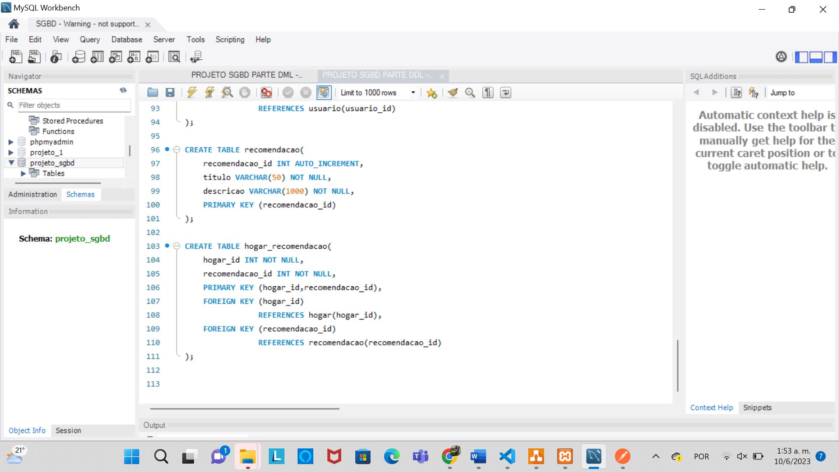Deste modo, é garantido a consistência e a integridade dos dados na tabela "hogar", assegurando que as relações entre as tabelas sejam mantidas e evitando a inserção de valores inválidos ou inexistentes nas colunas relacionadas.

**Figura XXVI - Criação da Tabela recomendacao**

A tabela "recomendacao" é criada com os seguintes campos:

recomendacao_id: É um identificador único para as recomendações. È definido como um inteiro (INT) com a opção AUTO_INCREMENT para que seja gerado automaticamente um valor único para cada registro e não pode ter valores nulos (NOT NULL).

titulo: Representa o titulo da recomendação que é definido como uma cadeira de caracteres (VARCHAR), com um cumprimento máximo de 50 caracteres. Além disso, é especificado que não aceita valores nulos (NOT NULL).

descrição: armazena a descrição das recomendações que é definido como uma cadeira de caracteres (VARCHAR), com um cumprimento máximo de 1000 caracteres. Também é especificado que não aceita valores nulos (NOT NULL).

Por otro lado, é estabelecida a restrição de integridade chave primária usando a cláusula PRIMARY KEY na coluna recomendacao_id, garantindo que cada valor nessa coluna seja único e não permita duplicados.

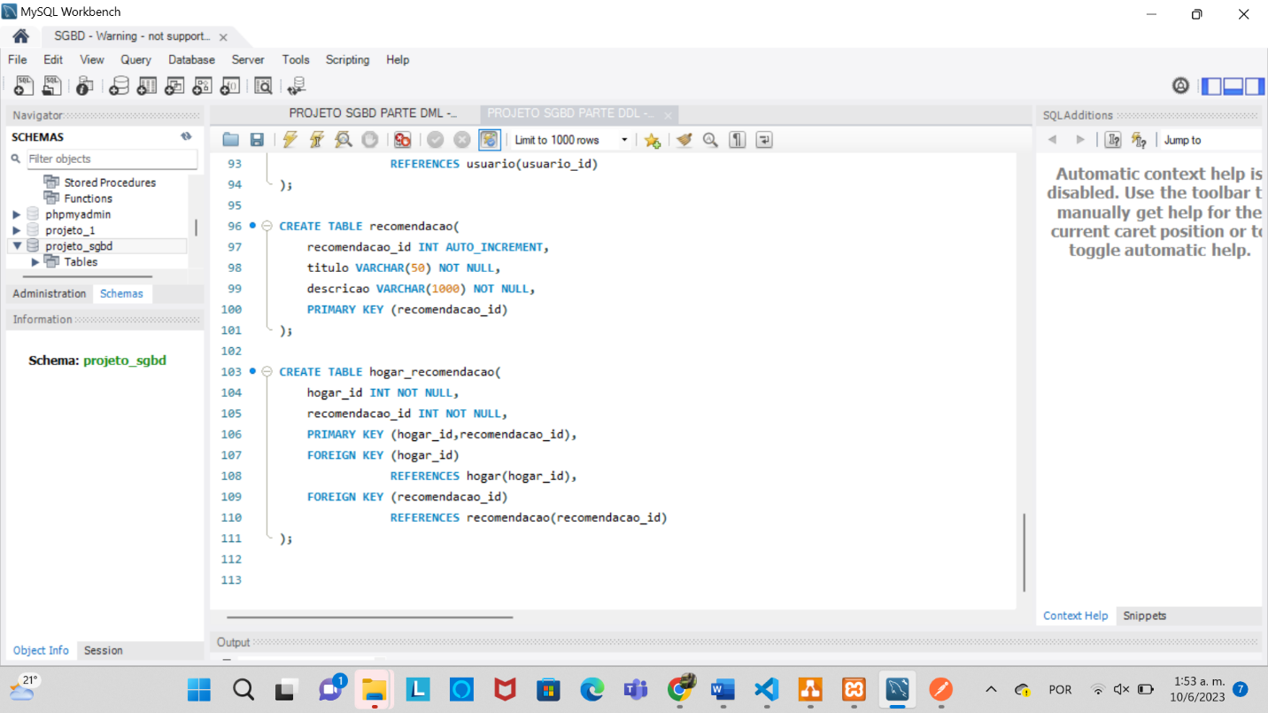

**Figura XXVII - Criação da Tabela hogar_recomendacao**

A tabela "hogar_recomendacao" é criada com os seguintes campos:

É uma tabela de associação entre as tabelas "hogar" e "recomendacao" que é usada para estabelecer uma relação muitos para muitos, permitindo registrar e relacionar as recomendações aos hogares do sistema.

A tabela é criada com os seguintes campos:

hogar_id: É uma chave estrangeira que se refere ao identificador único do hogar na tabela "hogar". É definido como um inteiro (INT) e não pode ter valores nulos (NOT NULL).

recomendacao_id: É uma chave estrangeira que se refere ao identificador único da recomendação na tabela "recomendacao”. É definido como um inteiro (INT) e não pode ter valores nulos (NOT NULL).

Além disso, é estabelecida a restrição de integridade chave primária definiendo uma chave primaria compuesta com os campos hogar_id e recomendacao_id, permitindo garatir que a combinação de ambos seja única na tabela.

Por ultimo, são estabelecidas as restrições de integridade referencial usando as cláusulas FOREIGN KEY. A chave estrangeira "hogar_id" faz referência à coluna "hogar_id" na tabela "hogar", garantindo que apenas valores existentes nessa tabela possam ser inseridos. Da mesma forma, a chave estrangeira "trecomendacao_id" faz referência à coluna "recomendacao_id" na tabela "recomendacao", garantindo que apenas valores existentes nessa tabela possam ser inseridos.

# **INTERROGAÇÕES E ATUALIZAÇÕES EM SQL**

Para á realizazação deste projeto, foram utilizados alguns comandos para a manipulação de dados (DML) e así, exemplificar o funcionamentode uma base de dados.

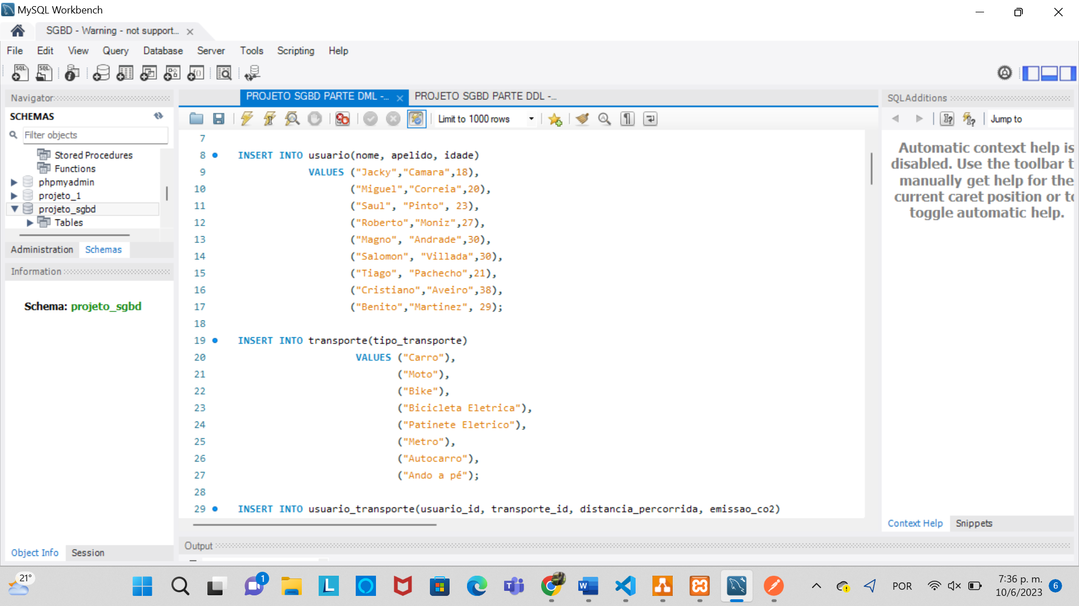

**Figura XXVIII – Exemplo da Incerção de Valores nas Tabelas**

Nas tabelas da base de dados, foram adicionados valores através do comando "INSERT INTO", que permite a inserção de dados especificando os valores que vão ser adicionados correspondientes a cada coluna da tabela.

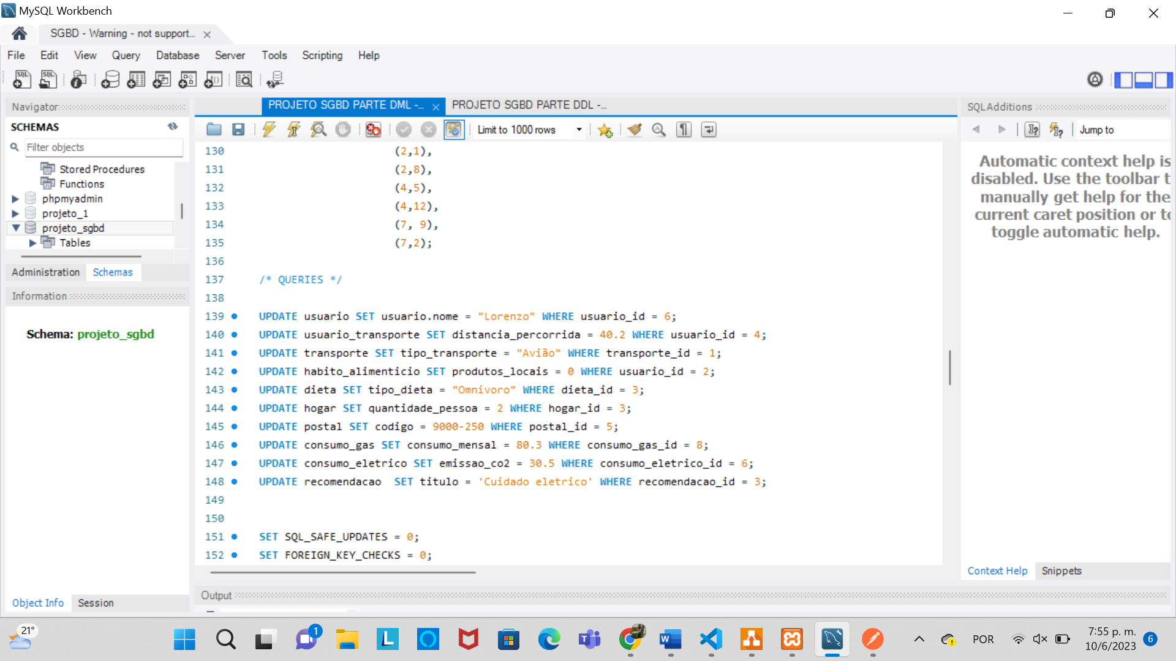

**Figura XXIX - Updates das Tabelas**

Por outo lado, alguns valores das tabelas foram atualizados usando o comando “UPDATE”, que permite a modificação de dados existentes numa tabela específica em função a condições predefinidas.

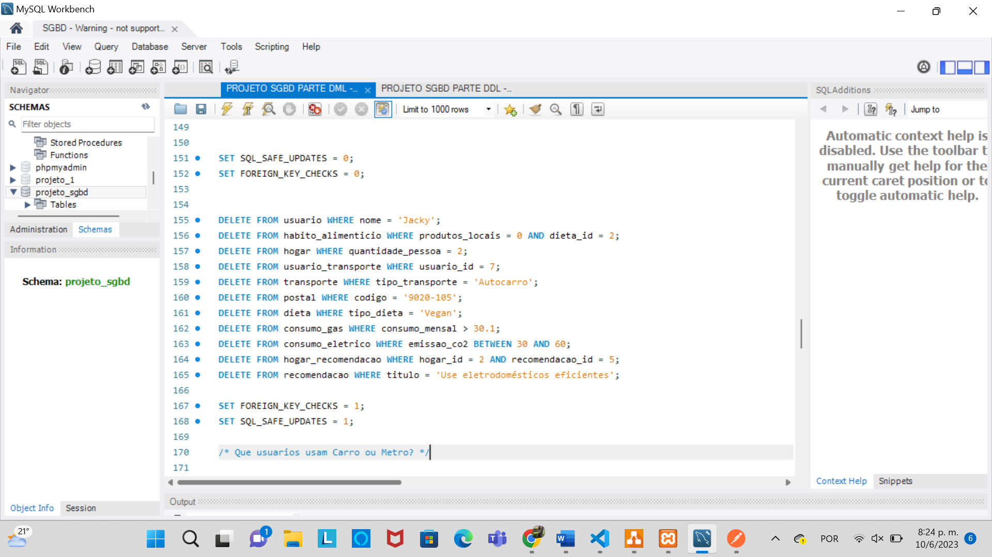

**Figura XXX - Deletes das Tabelas**

Foram também eliminados valores em cada tabela através do comando "DELETE", que permite eliminar registos que cumpram certas condições.

Para tal, foi necessário implementar as instruções SET SQL_SAFE_UPDATES = 0 e SET FOREIGN_KEY_CHECKS = 0 para desativar temporariamente as restrições de segurança e integridade referencial da base de dados, permitindo assim a eliminação de dados nas tabelas.

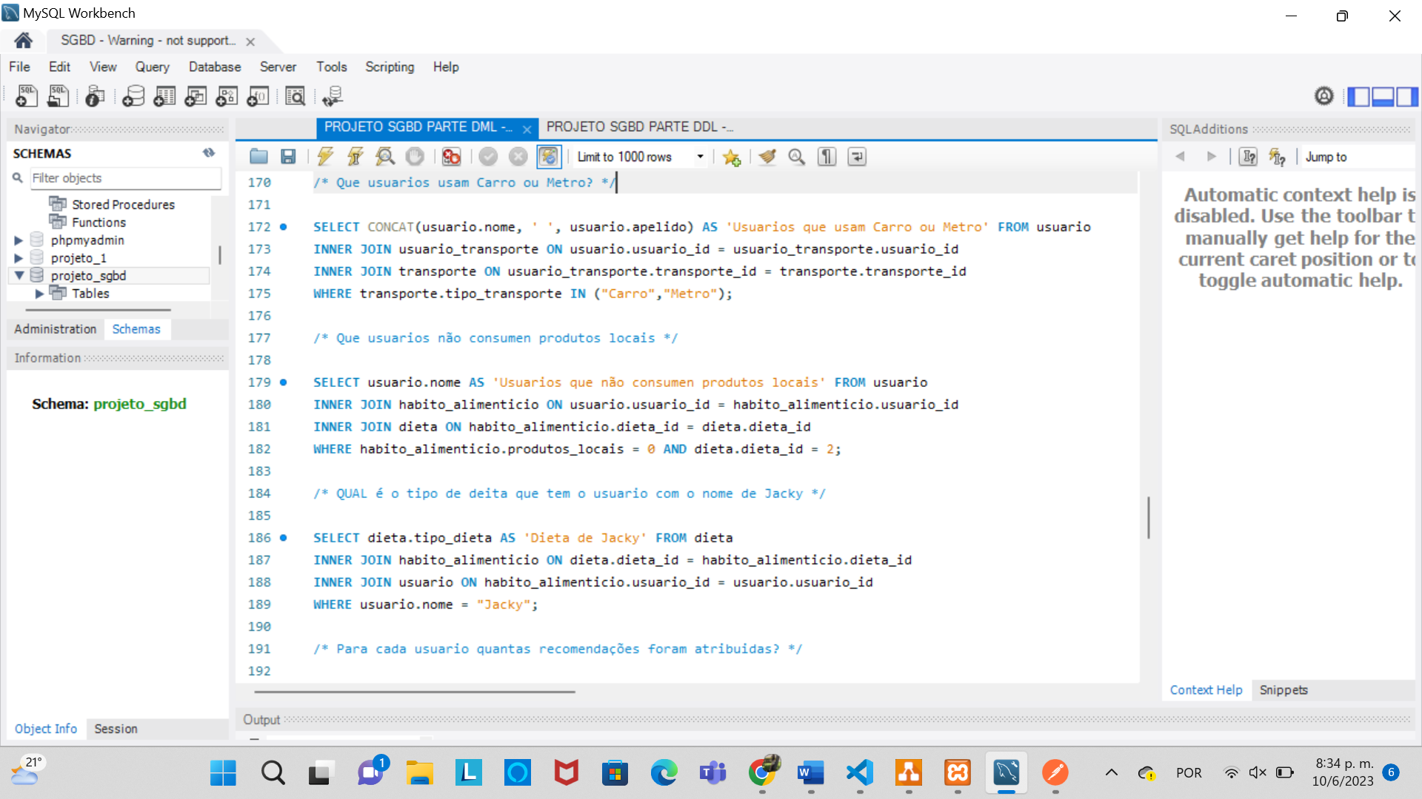Finalmente, foram utilizados Joins para realizar consultas na base de dados. Os Joins permitem combinar registros de várias tabelas com base em uma condição comum entre elas e, desta forma, obter informações mais detalhadas, relacionando os dados de várias tabelas em uma única consulta.

**Figura XXXI – Usuarios que usam carro ou mota**

Neste caso, foi utilizada a cláusula SELECT para verificar quais usuários utilizam carro ou mota, por meio da união das tabelas "usuario", "usuario_transporte" e "transporte".

Na resposta desta consulta, serão exibidos os nomes completos de todos os usuários que atendam à condição especificada.

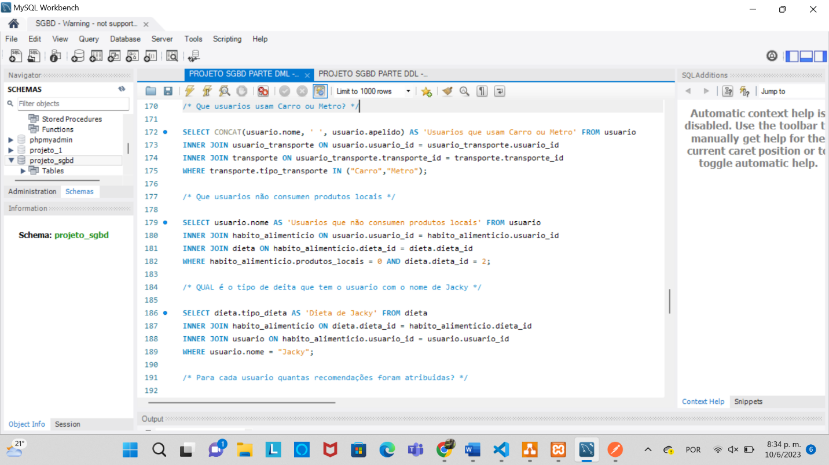

**Figura XXXII - Que usuarios não consumen produtos locais**

Em segundo lugar, temos a consulta para verificar que usuarios registrados na base de dados não consumen produtos locais, através da união das tabelas "usuario", "habito_alimenticio" e "dieta". Dessa forma, a consulta retorna o nome dos usuarios que cumprem a condição

**Figura XXXIII -Tipo de Dieta do Usuario com o nome "Jacky"**

Em terceiro lugar, é feita uma consulta para determinar qual o tipo de dieta do usuario com o nome "Jacky". Para isso, as tabelas "habito_alimenticio", "dieta" e "usuario" são combinadas. A resposta devolve o tipo de dieta na tabela renomeada como "Dieta de Jacky".

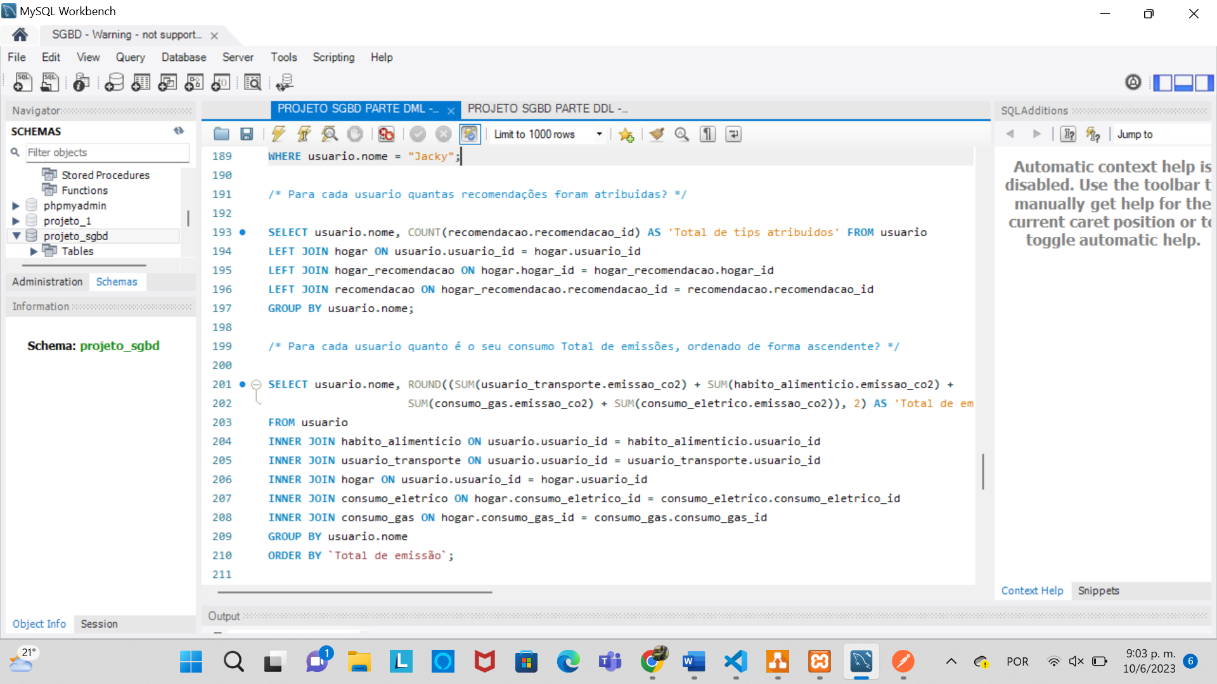

**Figura XXXIV – Recomendações Totais Atribuídas aos Usuarios**

Em quarto lugar, são utilizadas várias junções de tipo LEFT JOIN para combinar as tabelas "usuario", "hogar", "hogar_recomendacao" e "recomendacao" e, desta maneira, garantir que todos os usuarios da tabela "usuario" sejam incluídos na consulta, mesmo que não tenham recomendacões atribuídas.

É importante ressaltar que os resultados são agrupados utilizando a cláusula GROUP BY usuario.nome, o que permite obter o total de recomendações atribuídas a cada usuario .

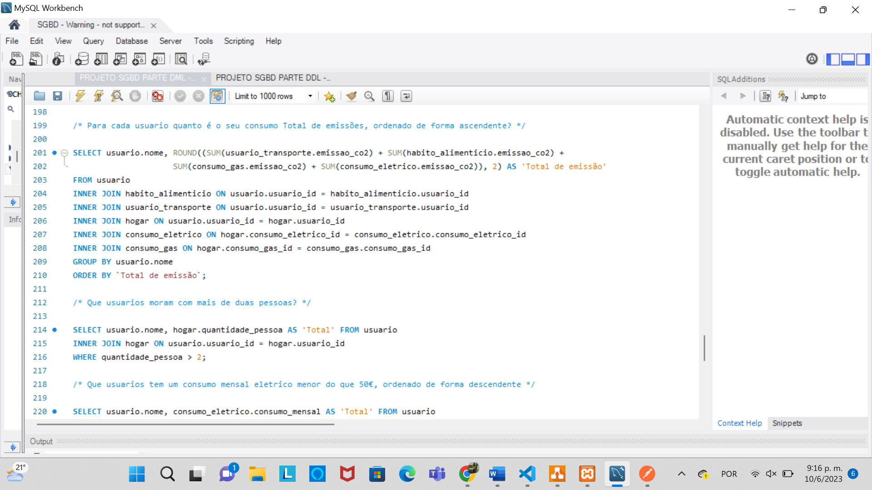

**Figura XXXV - Emissões Totais de Cada Usuario Ordenado de Forma Ascendente**

Em quinto lugar, é feita uma consulta para obter o valor total das emissões de CO2 de cada usuario. A resposta desta consulta vai retornar os nomes dos usuarios e a suma de todas as emissões de CO2 associadas a eles por meio da jução das tabelas e "usuario" "usuario_transporte", "hogar", "consumo_eletrico" e"consumo_gas".

 Para obter um resultado mais legível, foi utilizada a função ROUND() para arredondar o valor total de emissões com duas casas decimais. Em seguida, os resultados são agrupados e ordenados em ordem crescente com base no total de emissões, utilizando a cláusula ORDER BY.

**Figura XXXVI - Usuarios que moram com mais de duas perssoas**

Em sexto lugar, temos uma consulta para descobrir quais os usuarios que moram com mais de duas pessoas. Para isto, as tabelas "usuario" e "hogar" são combinadas e, desta forma, obter como resposta a lista de usuarios que tem registrado da base de dados que moram com mais de duas pessoas.

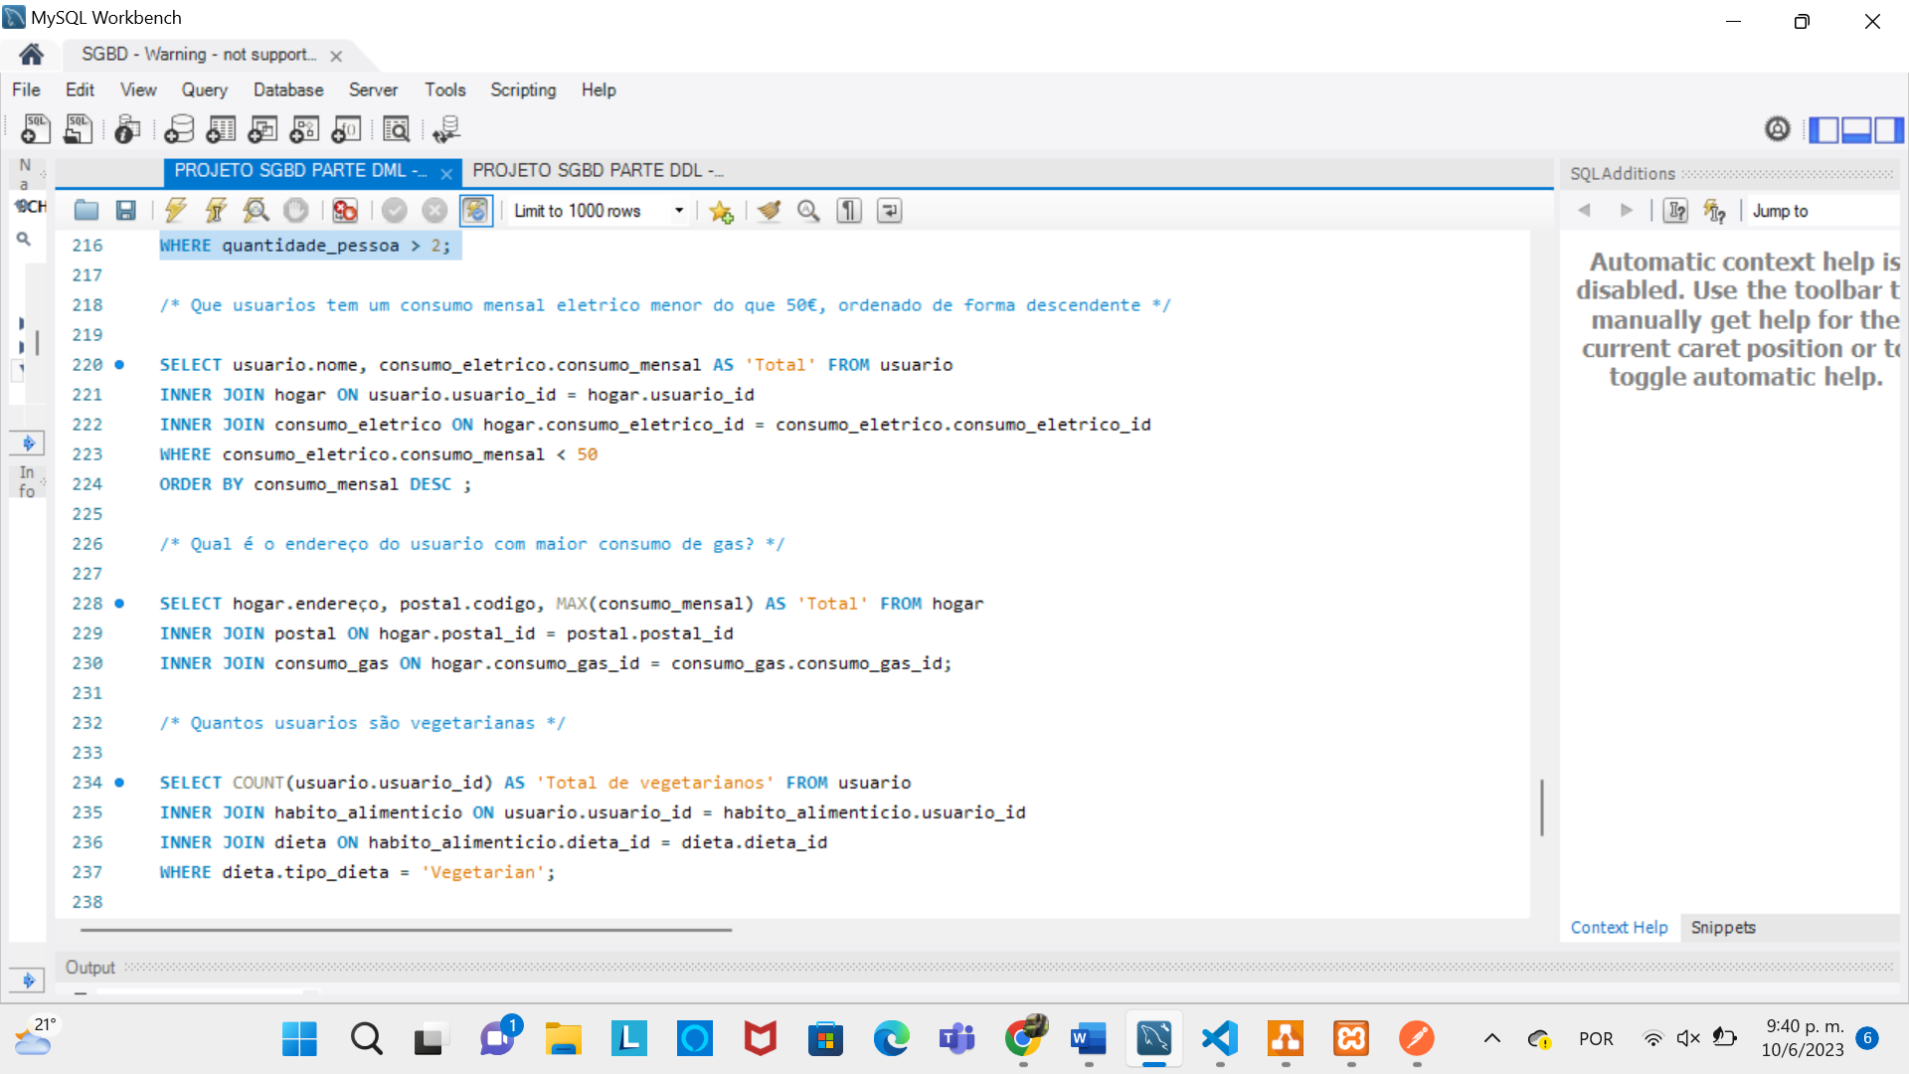

**Figura XXXVII - Usuarios com um Consumo ELetrico Mensal Menor de 50€, Ordenado de Forma Descendente**

Em sétimo lugar, obtemos os usuarios que tem consumo mensal de electricidade menor de 50€ através da junção das tabelas "hogar" e "consumo_eletrico". É usada a cláusula ORDER BY para ordenas o resultado de forma descendente.

**Figura XXXVIII - Endereço do Usuario com Maior Consumo de Gas**

Em oitavo lugar, por meio da junção das tabelas "hogar" e "postal" é consultado o hogar com o maior consumo de gas.

Na resposta vai ser retornado o endereço, código postal e o valor no consumo mensal do hogar com o máximo consumo de gas.



**Figura XXXIX - Quantidade de Usuarios Vegetarianos**

Em nono lugar, nesta consulta é contada a quantidade de usuarios que tem um valor associado á dieta "vegetariana". Para isto, é feira a junção das tabelas "usuario", "habito_alimenticio" e "dieta".

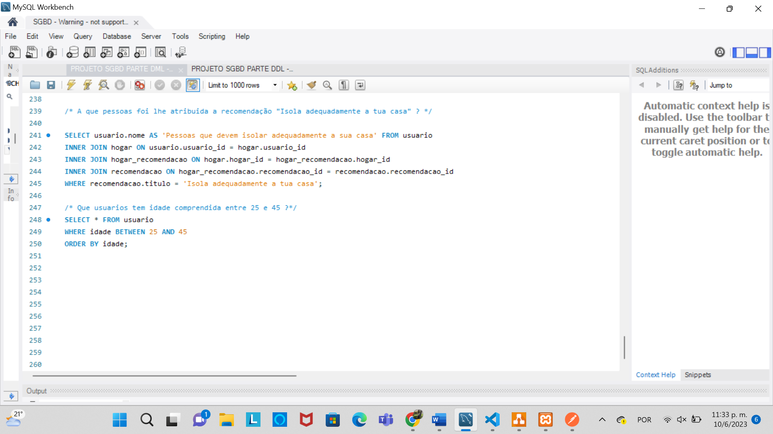

**Figura XL - Usuarios com a Recomendação "Isola adequadamente a tua casa"**

Em décimo lugar, temos a consulta para devolver os usuarios que foi lhem atribuidos a recomendação com o titulo "Isola adequadamente a tua casa" por meio da junção das tabelas "hogar", "hogar_recomendação", "recomendacao". A consulta retorna todos os usuarios que atendam à condição especificada.

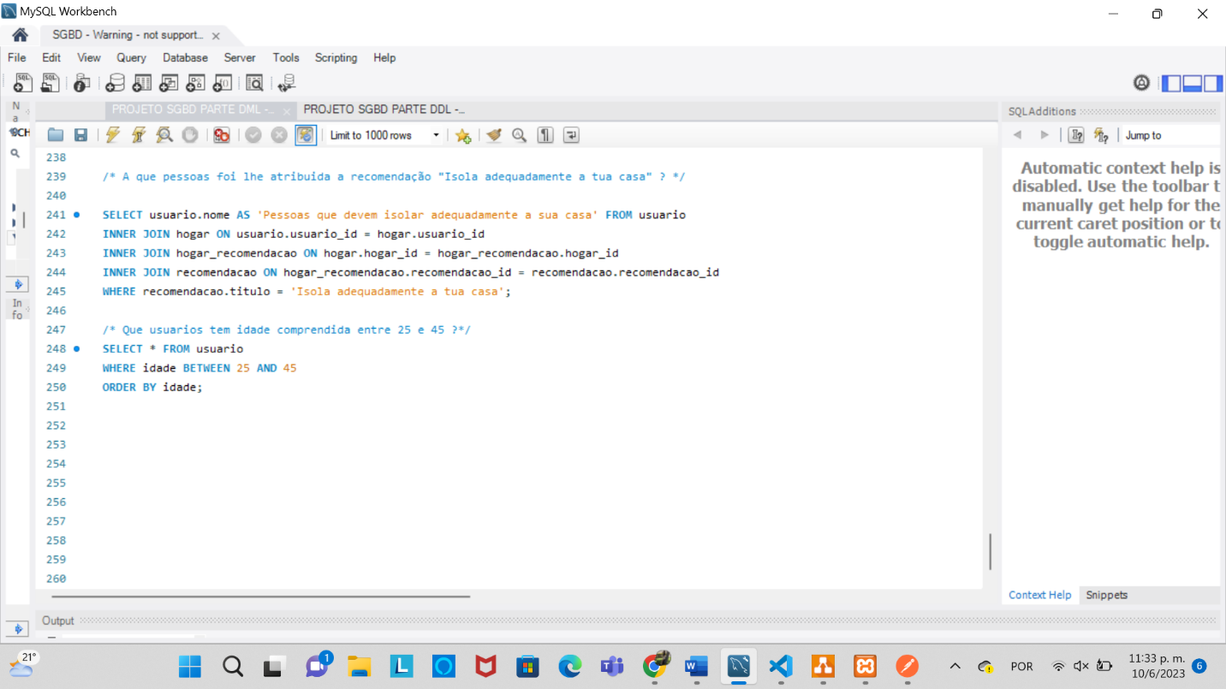

**Figura XLI - Usuarios com Idade Comprendida Entre 25 e 45**

Por último, temos uma consulta que selecciona todas as colunas da tabela usuario e filtras os registros com base na idade dos usuarios. Neste caso, apenas os usuarios com idades comprendidas entre 25 e 45 serão retornados ordenados em ordem crescente.

# **CONCLUÇÃO**